Academia de Studii Economice

Facultatea de Cibernetică, Statistică și Informatică Economică

**PROIECT BAZE DE DATE**

**Gestiunea datelor dintr-o firmă de îmbrăcăminte**

**Profesor coordonator: Proiect realizat de :**

Ștefan Preda Bălan Diana-Iuliana,

Gupa 1040, seria C

**Obiectivul proiectului**

Această bază de date are rolul de a ține evidența activităților ce se desfășoară în cadrul unei firme care comercializează articole de îmbrăcăminte. Astfel se pot afla informații despre clienți, angajați, produse, comenzile plasate de către clienți, furnizorii care alimentează firma cu produse.

Activitatea firmei se desfăşoară in felul urmator: furnizorii aprovizionează firma cu produse pe baza unor facturi, produsele sunt vândute după aceea clienților. Clientii solicită produsele prin comenzi, acestea fiind preluate de angajații care au anumite funcții.

## Relațiile dintre tabele

Legătura dintre Funcții și Angajați este de tipul 1:m. Un agent are o singură funcție, o funcție poate fi deținută de mai mulți angajați.

Legătura dintre Clienți și Comenzi este de tipul unu-la-mai-multi. Un client poate plasa oricâte comenzi. Ca urmare, pentru fiecare client din tabelul Clienți, pot exista una sau mai multe comenzi în tabelul Comenzi.

O singură comandă poate include mai mult de un produs. Pe de altă parte, un singur produs poate apărea în mai multe comenzi. De aceea, pentru fiecare înregistrare din tabelul Comenzi pot exista mai multe înregistrări în tabelul Produse. Această relație este o relație de tipul mai-mulți-la-mai-mulți. Pentru a crea o relație mai-mulți-la-mai-mulți, se crează un al treilea tabel, denumit rand_comenzi, care împarte relația mai-mulți-la-mai-mulți în două relații unu-la-mai-mulți.  O comandă poate avea mai multe produse și fiecare produs poate apărea în mai multe comenzi.

Legătura dintre Angajați și Comenzi este una de tipul unu-la-mai-mulți. O comandă poate fi preluată de un singur angajat, un angajat poate prealua mai multe comenzi.

## Atribute și restricții

Facturi: nr_factua(PK), data_factura, id_furnizor(FK)

Furnizori: id_furnizor(PK),denumire_furnizor, cantitate_comandata

Produse: id_produs(PK), denumire_produs, categorie_produs, pret, id_furnizor(PK)

Rand_comenzi: nr_comanda,id_produs, pret, cantitate

Comenzi: nr_comanda(PK), data, id_angajat(FK), id_client(FK), modalitate_plata, stare_comanda

Angajati: id_angajat(PK), nume_angajat, prenume_angajat, telefon, adresa, data_angajare, salariul, comision, id_functie(FK)

Clienti: id_client(PK), nume_client, prenume_client, telefon, data_nastere

Functii: id_functie(PK), denumire_functie, salariu_min, salariu_max

**Schema tabele**

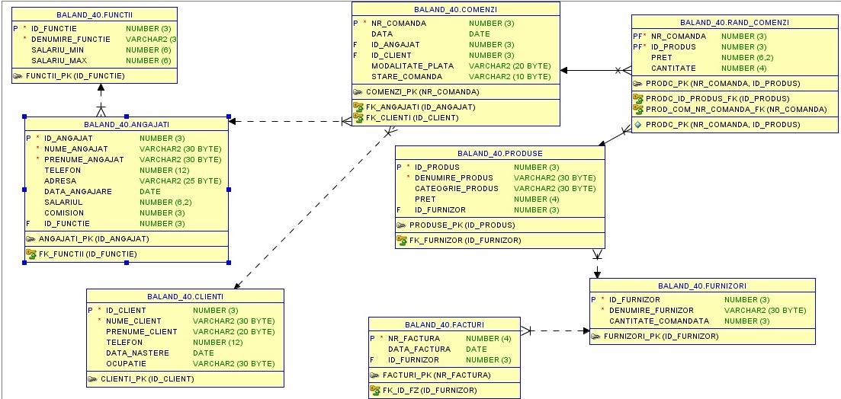

**Descrierea tabelelor**

Baza de date este alcătuită din 8 tabele cu titlurile: Facturi, Furnizori, Produse, Comenzi, Rând_Comenzi, Angajati, Clienti, Funcții.

**1. În tabela functii sunt păstrate date despre funcțiile pe care le pot avea angajații firmei**

create table functii

(

id_functie number(3) primary key,

denumire_functie varchar2(30) not null,

salariu_min number(6),

salariu_max number(6)

);

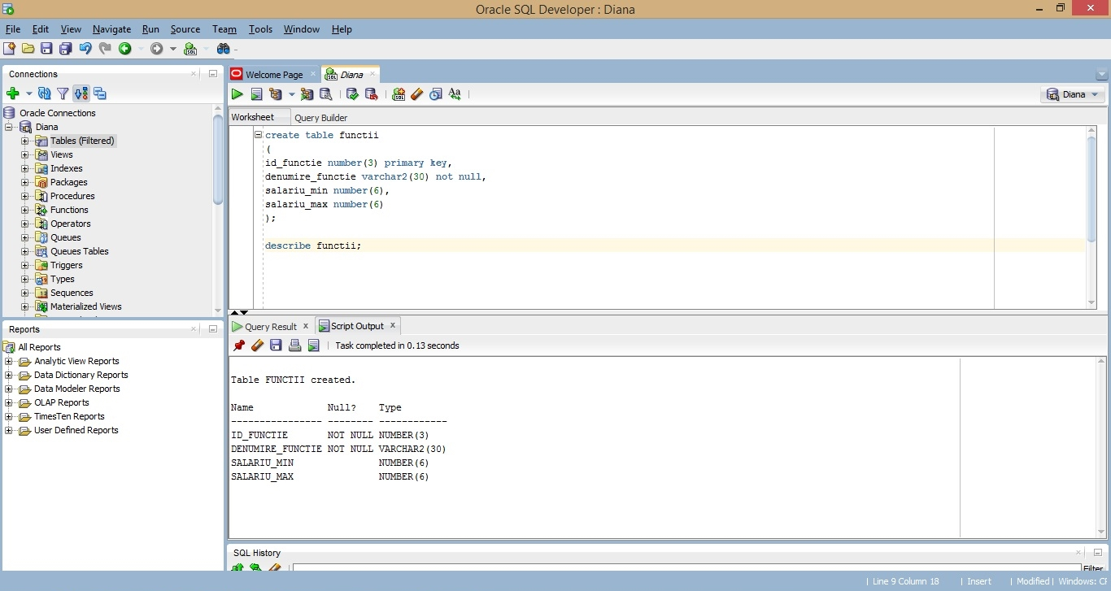

**2. În tabela angajati sunt păstrate date despre angajaţii firmei**

create table angajati

(id_angajat number(3) primary key,

nume_angajat varchar2(30) not null ,

prenume_angajat varchar2(30) not null,

telefon number(12),

adresa varchar2(25),

data_angajare date,

salariul number(6,2),

comision number(3),

id_functie number(3),

constraint fk_functii foreign key(id_functie) references functii(id_functie));

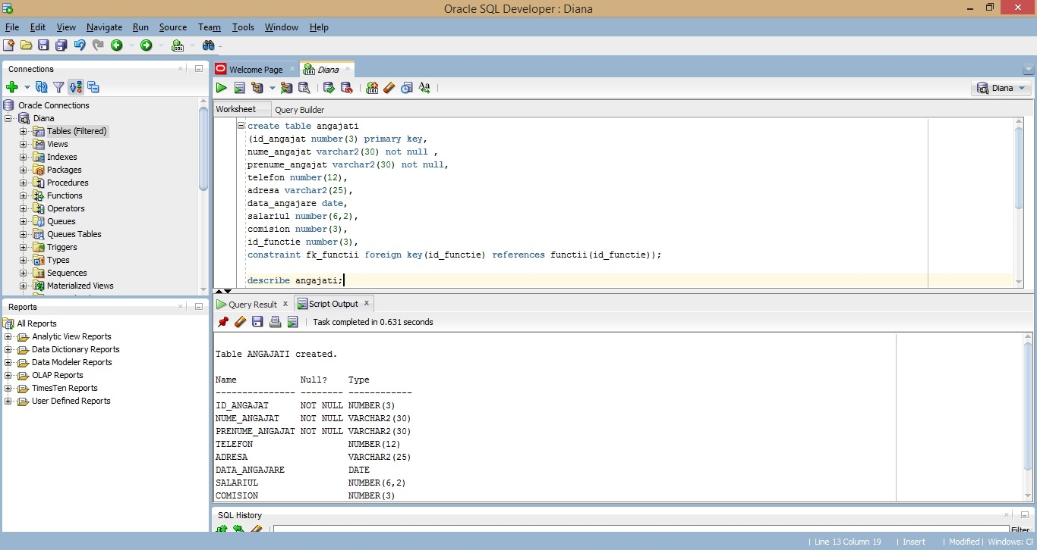

**3. In tabela clienti sunt păstrate date despre cei care achizionează produse de la firmă**

create table clienti

(id_client number(3) primary key,

nume_client varchar2(30) not null,

prenume_client varchar2(20),

telefon number(12),

data_nastere date,

ocupatie varchar2(30));

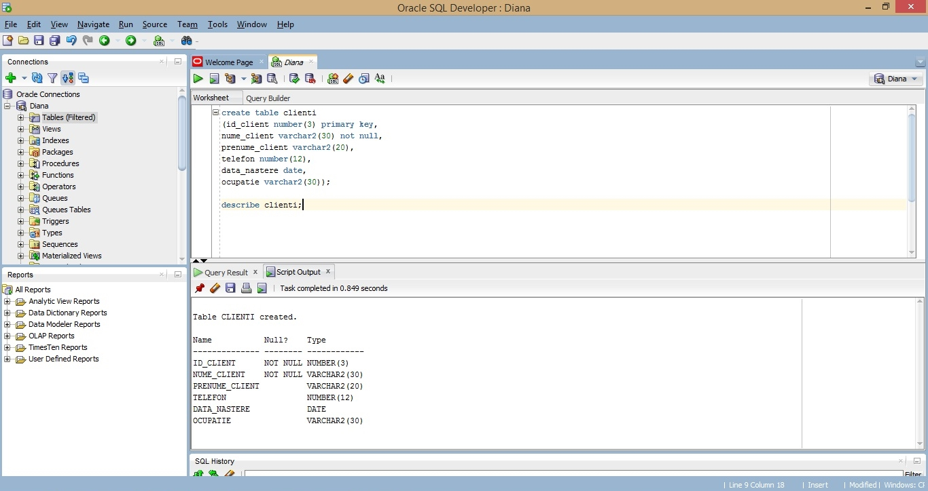

**4. In tabela Furnizori sunt păstrate date despre furnizorii care aprovizionează firma**

create table furnizori

(

id_furnizor number(3) primary key,

denumire_furnizor varchar2(30) not null,

cantitate_comandata number(3)

);

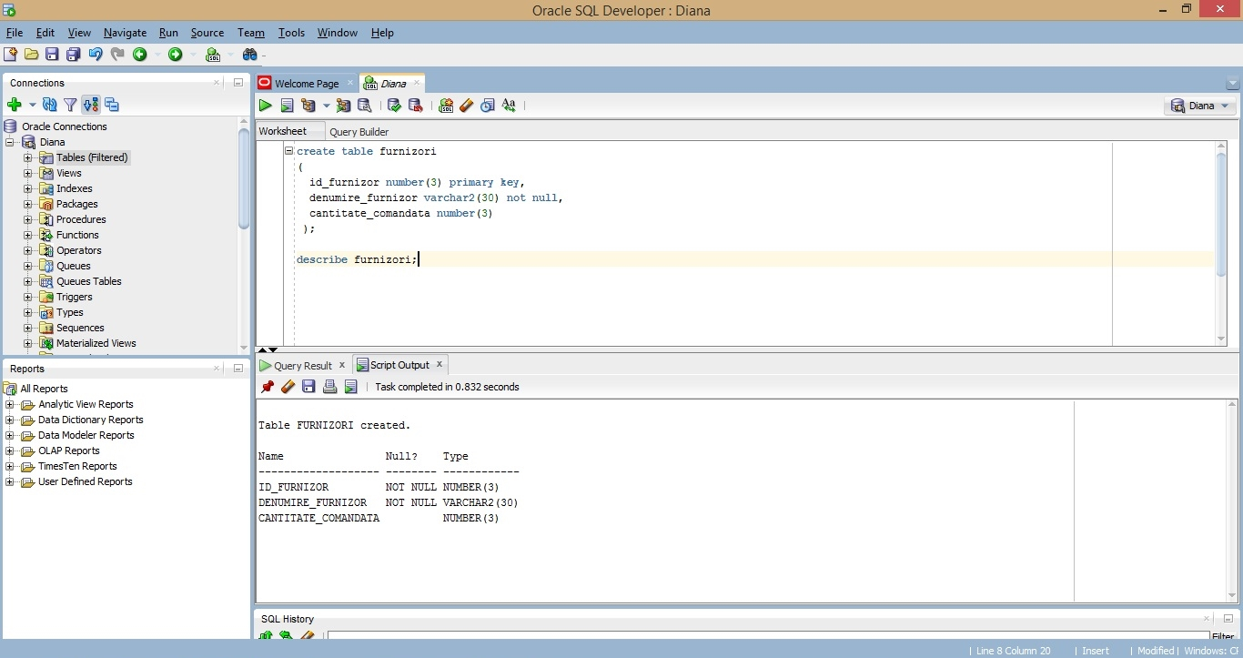

**5. În tabela Comenzi sunt păstrate informaţii despre comenzile clienţilor**

create table comenzi

(nr_comanda number(3) primary key,

data date,

id_angajat number(3),

id_client number(3),

modalitate_plata varchar2(20),

stare_comanda varchar2(10),

constraint fk_angajati foreign key(id_angajat) references angajati(id_angajat),

constraint fk_clienti foreign key(id_client) references clienti(id_client));

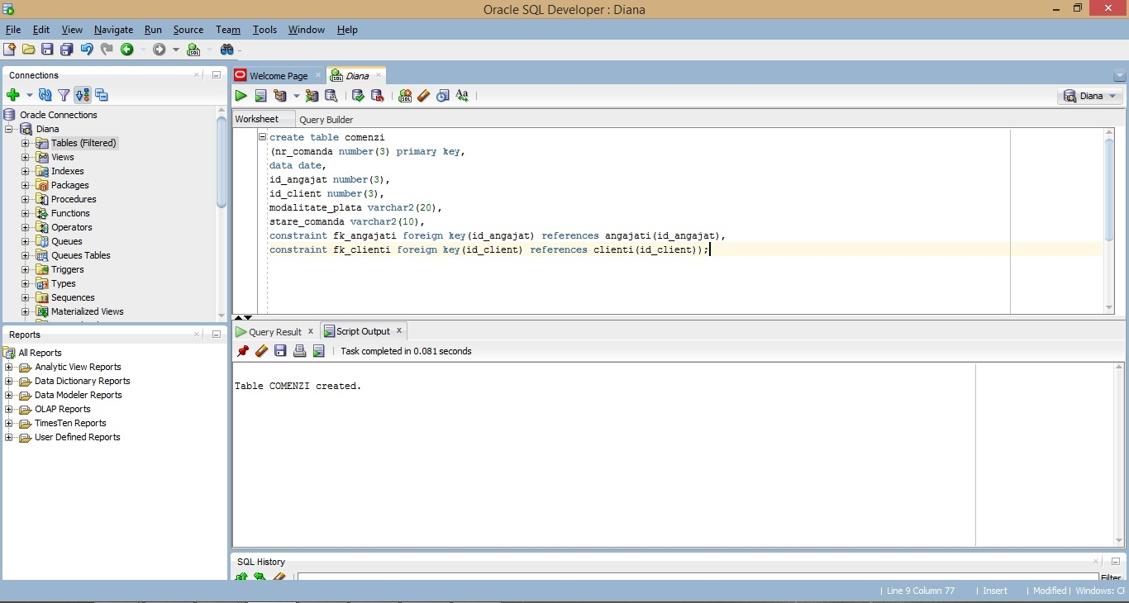

**6. În tabela Produse sunt păstrate date despre produsele comercializate de firmă**

create table produse

(id_produs number(3) primary key,

denumire_produs varchar2(30) not null,

cateogrie_produs varchar2(30),

pret number(4),

id_furnizor number(3),

constraint fk_furnizor foreign key(id_furnizor) references furnizori(id_furnizor));

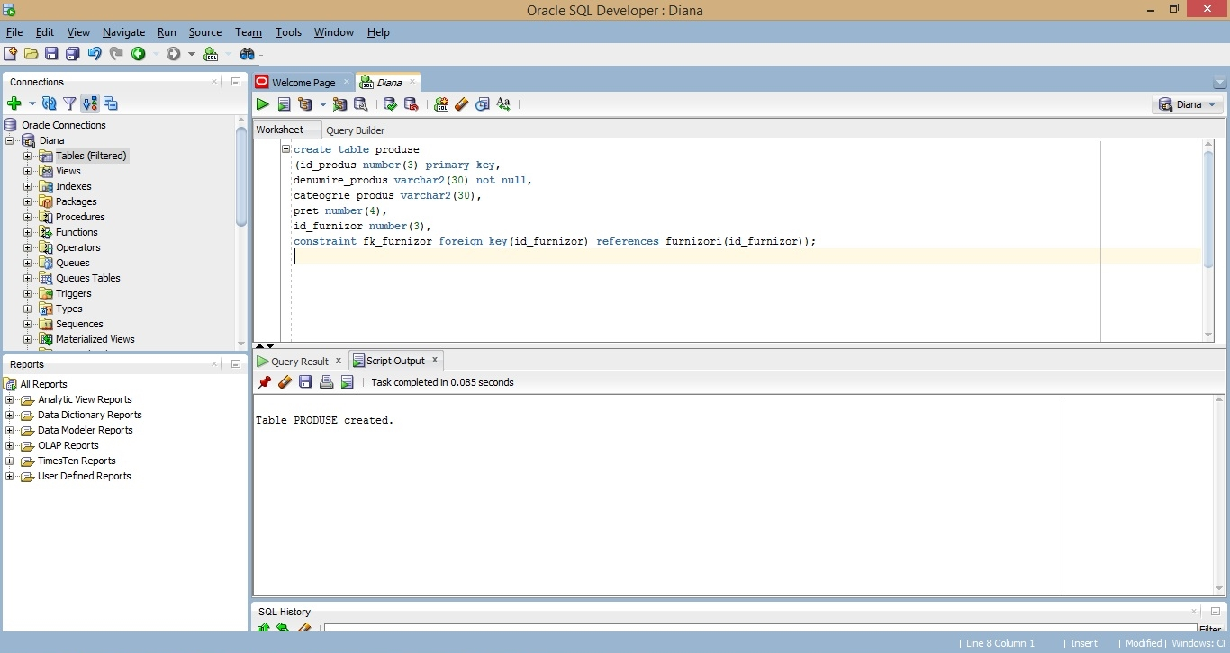

**7. În tabela rand_comenzi sunt păstrare date despre ce cantitate de produse a fost achizionață și la ce preț.**

create table rand_comenzi

(

nr_comanda number(3) not null,

id_produs number(3) not null,

pret number(6,2),

cantitate number(4)

);

alter table rand_comenzi

add constraint prodc_pk primary key (nr_comanda, id_produs);

alter table rand_comenzi

add constraint prodc_id_produs_fk foreign key (id_produs)

references produse (id_produs);

alter table rand_comenzi

add constraint prod_com_nr_comanda_fk foreign key (nr_comanda)

references comenzi (nr_comanda) on delete cascade;

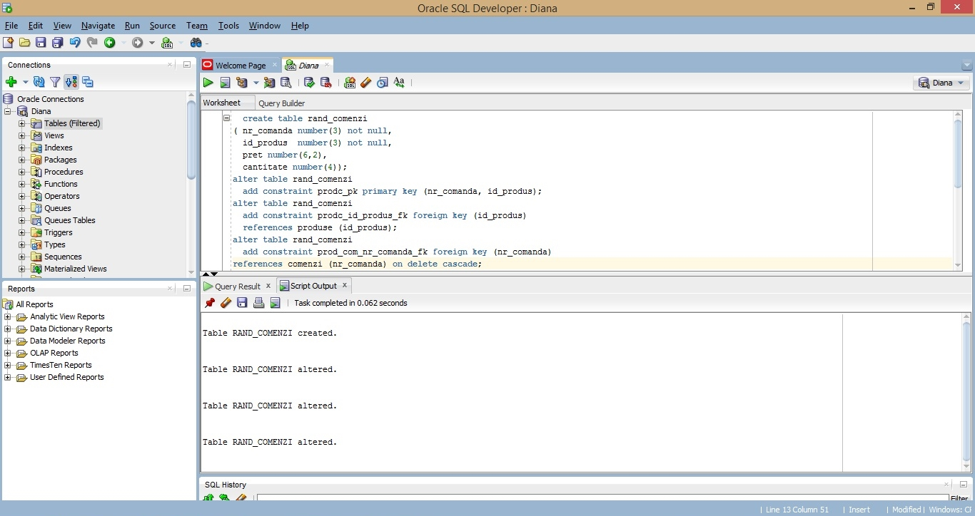

**8. În tabela facturi sunt păstrare date precum: numărul facturii, data la care a fost emisă factura, id-ul furnizorului.**

create table facturi

(

nr_factura number(4) primary key,

data_factura date,

id_furnizor number(3) constraint fk_id_fz references furnizori(id_furnizor)

);

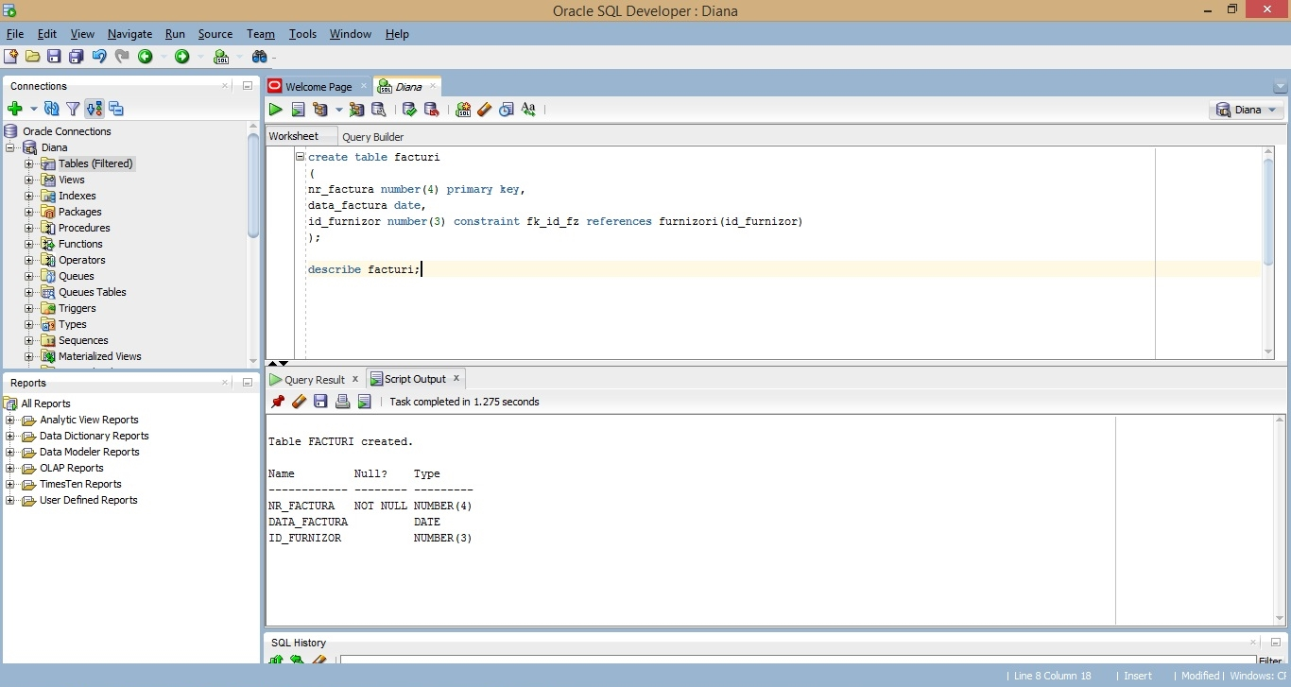

## 1)IF..THEN..END IF

**În funcţie de valoarea pretului produsului cu id-ul 10, acesta se va afişa modificat pe ecran prin intermediul variabilei v_pret.**

set serveroutput on

declare

v_pret produse.pret%type;

begin

select pret into v_pret from produse where id_produs=10;

dbms_output.put_line ('Pretul initial al produsului este: '||v_pret);

if v_pret < 600 then

v_pret:=1.5* v_pret;

elsif v_pret between 500 and 1000 then

v_pret:=1.25 * v_pret;

else

v_pret:=1.12* v_pret;

end if;

dbms_output.put_line('Pretul final al produsului este: '||v_pret);

end;

/

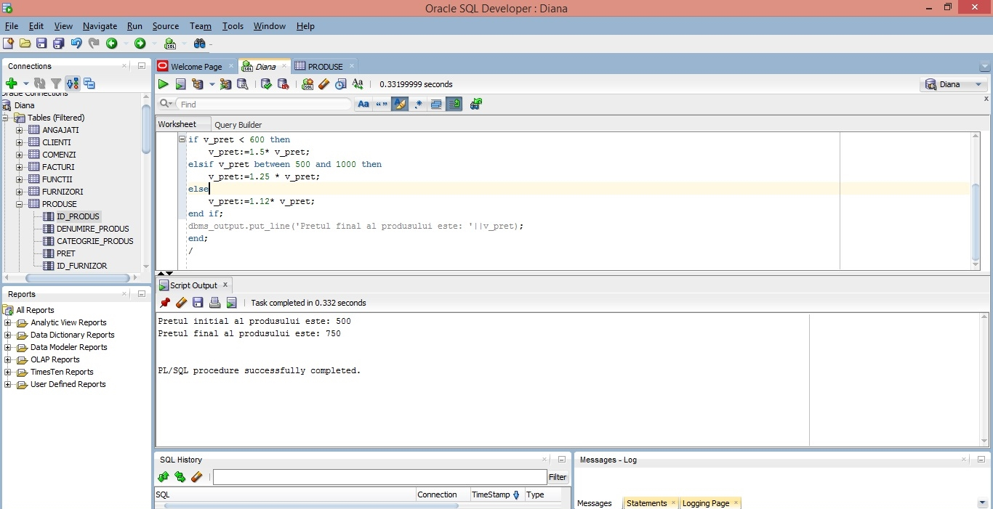

## 2)CASE ... WHEN... THEN...

**În funcţie de valoarea pretului produsului cu id-ul 10, acesta se va afişa modificat pe ecran prin intermediul variabilei v_pret.**

set serveroutput on

declare

v_pret produse.pret%type;

v_prod number(4,2);

begin

select pret into v_pret from produse where id_produs=10;

dbms_output.put_line('Pretul initial al produsului este: '||v_pret);

v_prod:=

case

when v_pret < 600 then 1.5

when v_pret between 500 and 1000 then 1.25

else 1.12

end;

v_pret:= v_pret *v_prod;

dbms_output.put_line('Pretul final este: '|| v_pret);

end;

/.

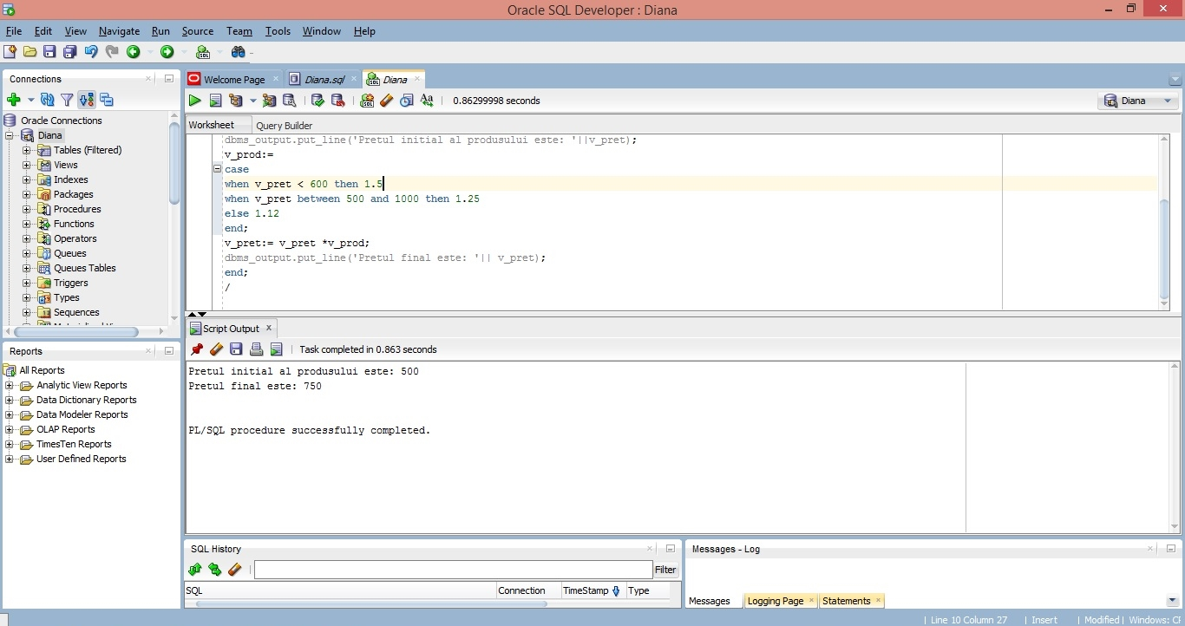

## 3) “FOR…..LOOP….END LOOP”

**Să se afişeze numărul de comenzi ale fiecărui angajat al cărui id este situat în intervalul 1-10, dar să se întrerupă afişarea în cazul în care se găseşte primul angajat din acest interval care nu are nici o comandă:**

DECLARE

v_nr number;

v_nume angajati.nume_angajat%type;

v_id angajati.id_angajat%type;

BEGIN

for v_id in 1..10 loop

v_nr:=0;

SELECT count(c.nr_comanda) into v_nr from comenzi c,angajati a

where c.id_angajat=a.id_angajat and a.id_angajat=v_id;

dbms_output.put_line('Salariatul cu id-ul: '||v_id||' are: '||v_nr||' comenzi');

exit when v_nr=0;

end loop;

end;

/

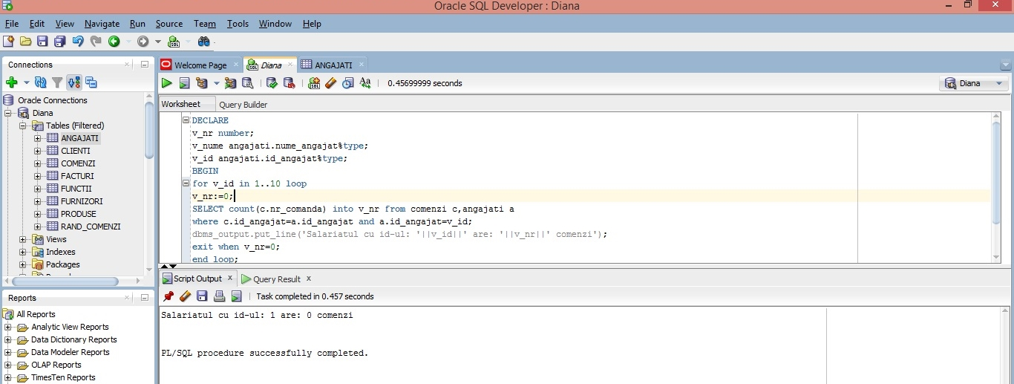

## 4) Tipul RECORD sau NUME_RECORD tabela%ROWTYPE

**Să se declare o variabilă de tip record care reprezintă un rând al tabelului furnizori , să se atribuie valori câmpurilor sale și să se afișeze pe ecran.**

DECLARE

furnizori_rec furnizori%ROWTYPE;

BEGIN

-- Atribuire de valori campurilor:

furnizori_rec.id_furnizor := 10;

furnizori_rec.denumire_furnizor := 'FashionCity';

furnizori_rec.cantitate_comandata := 15;

--Afisare valori:

DBMS_OUTPUT.PUT_LINE('ID FURNIZOR: ' || furnizori_rec.id_furnizor);

DBMS_OUTPUT.PUT_LINE('DENUMIRE DEPARTAMENT: ' || furnizori_rec.denumire_furnizor);

DBMS_OUTPUT.PUT_LINE('CANTITATE COAMNDATA: ' || furnizori_rec.cantitate_comandata);

END;

/

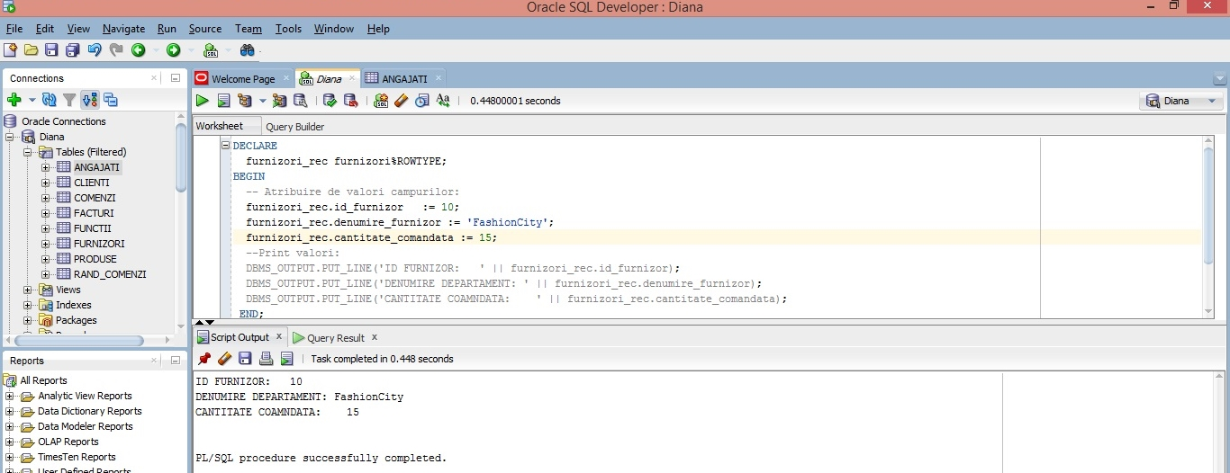

## 5)Tipuri de tabele INDEX BY

DECLARE

--declararea tipului si a variabilei

type ang_table is table of angajati%rowtype index by pls_integer;

v_tab ang_table;

BEGIN

--incarcarea in tabela:

for i in 1..11 loop

SELECT * into v_tab(i) from angajati where id_angajat=i;

end loop;

--extragerea din tabela

for i in v_tab.first..v_tab.last loop

dbms_output.put_line('Angajatul: '|| v_tab(i).nume_angajat|| ' are functia: '||v_tab(i).id_functie);

end loop;

dbms_output.put_line('Total angajati in tabela: '|| v_tab.count);

END;

/

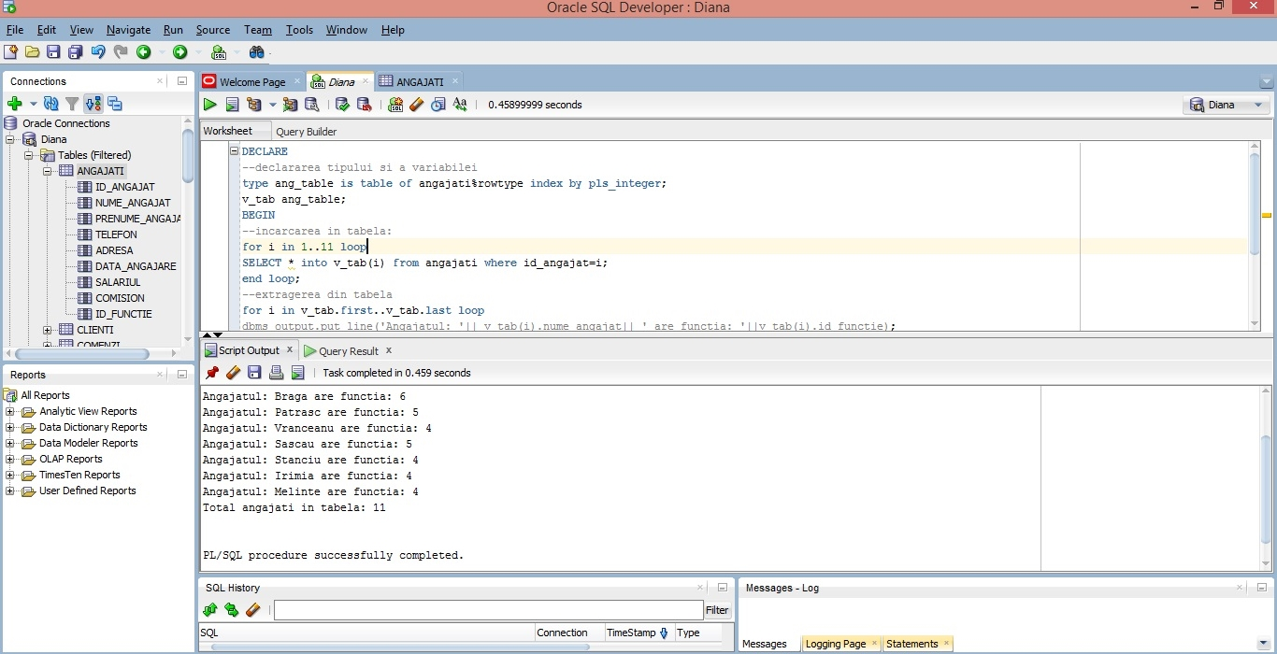

## 6)Un cursor implicit

**Să se afișeze numele angajatului cu id-ul 2.**

DECLARE

v_nume_angajat angajati.nume_angajat%type;

v_prenume_angajat angajati.prenume_angajat%type;

BEGIN

SELECT nume_angajat,prenume_angajat

INTO v_nume_angajat, v_prenume_angajat

FROM angajati

WHERE id_angajat=2;

dbms_output.put_line('Numele angajatului este ' || v_nume_angajat);

END;

/

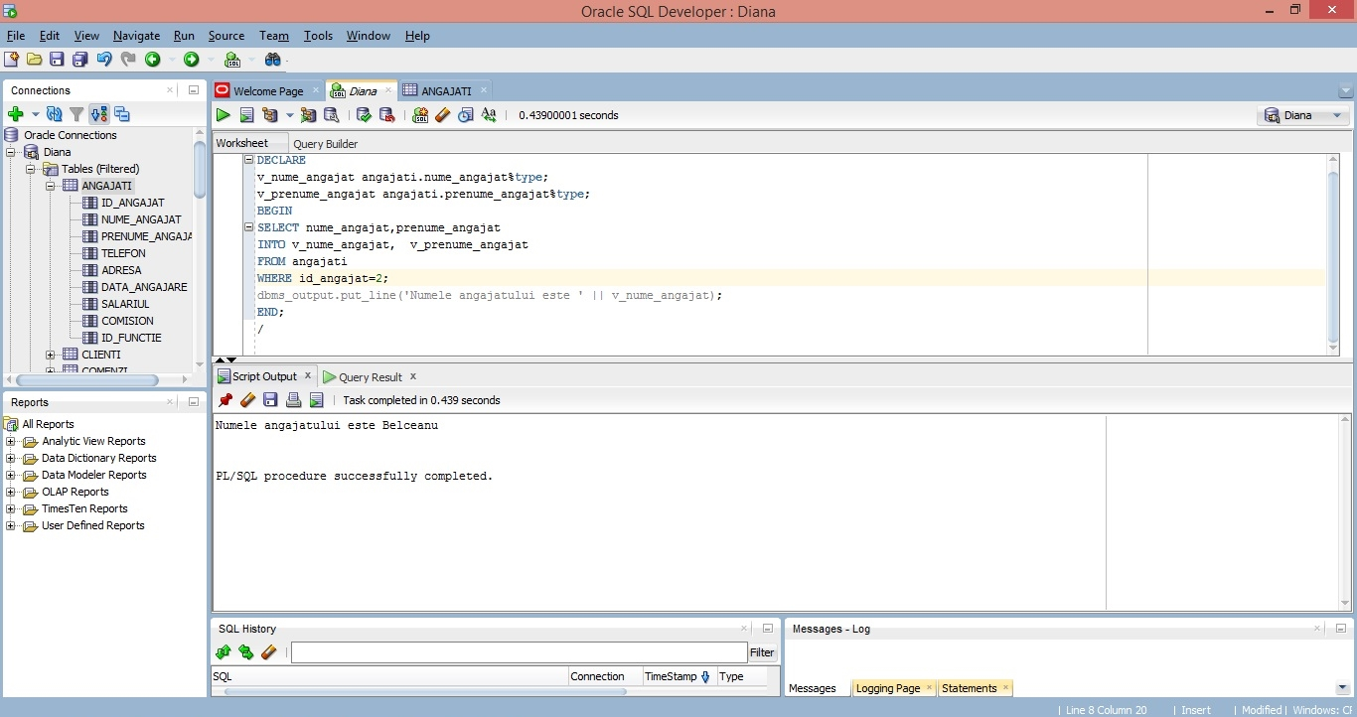

## 7)Un cursor explicit

**Să se folosească un cursor explicit pentru a afisa fiecare rând din tabela furnizori.**

SET SERVEROUTPUT ON

DECLARE

CURSOR c_furnz IS

SELECT id_furnizor, denumire_furnizor, cantitate_comandata FROM furnizori;

v_id_furnizor furnizori.id_furnizor%TYPE;

v_denumire_furnizor furnizori.denumire_furnizor%TYPE;

v_cantitate_comandata furnizori.cantitate_comandata%TYPE;

BEGIN

OPEN c_furnz;

LOOP

FETCH c_furnz INTO v_id_furnizor,v_denumire_furnizor,v_cantitate_comandata;

EXIT WHEN c_furnz%NOTFOUND;

DBMS_OUTPUT.PUT_LINE(v_id_furnizor || ' ' || v_denumire_furnizor || ' ' || v_cantitate_comandata);

END LOOP;

CLOSE c_furnz;

END;

/

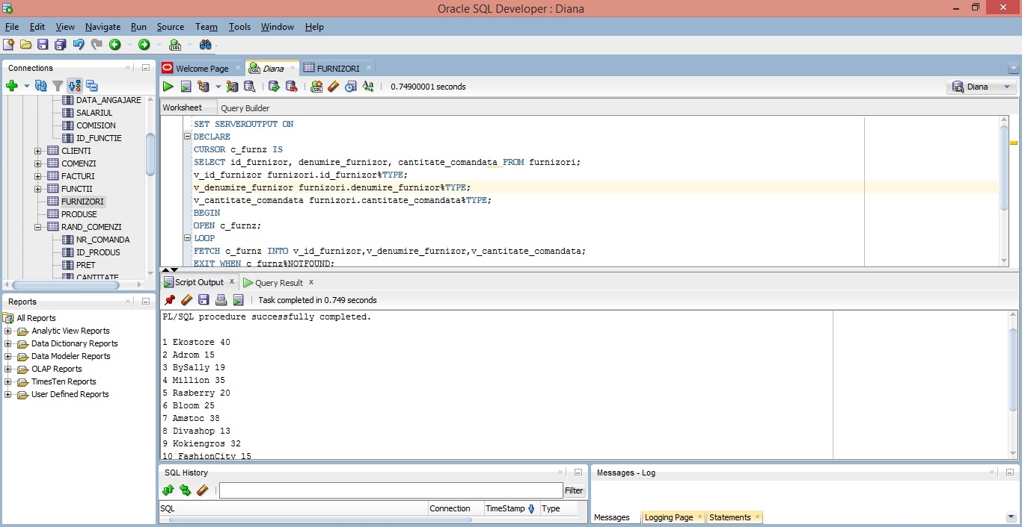

## 8)Un cursor cu parametru

**Să se afişeze produsele a căror cantitate totală comandată este mai mare decât o valoare primită drept parametru.**

SET SERVEROUTPUT ON

DECLARE

CURSOR c (p_val NUMBER) IS

SELECT p.id_produs, p.denumire_produs, sum(r.cantitate) total

FROM produse p, rand_comenzi r

WHERE p.id_produs =r.id_produs

GROUP BY p.id_produs, p.denumire_produs

HAVING sum(r.cantitate)>p_val

ORDER BY total desc;

v_val NUMBER(5);

r c %rowtype;

BEGIN

v_val:=4;

DBMS_OUTPUT.PUT_LINE('Produsele a caror cantitate vândută este mai mare decat '|| v_val);

IF NOT c%ISOPEN THEN

OPEN c (v_val);

END IF;

LOOP

FETCH c into r;

EXIT WHEN c%NOTFOUND;

DBMS_OUTPUT.PUT_LINE('Din produsul '||r.id_produs||', '||r.denumire_produs||', s-au vandut ' ||r.total||' unitati');

END LOOP;

CLOSE c;

END;

/

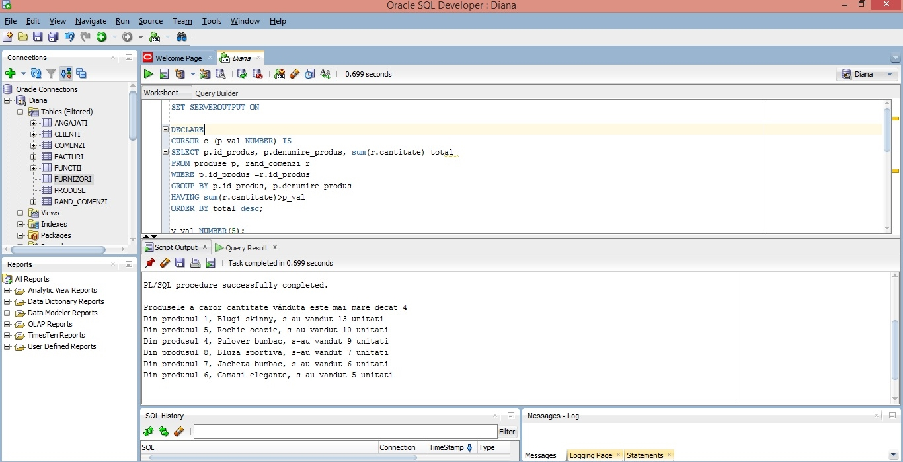

## 9)Tratarea unei exceptii predefinite

DECLARE

c_id clienti.id_client%type := 15;

c_nume clienti.nume_client%type;

c_pren clienti.prenume_client%type;

BEGIN

SELECT nume_client, prenume_client INTO c_nume, c_pren

FROM clienti

WHERE id_client = c_id;

DBMS_OUTPUT.PUT_LINE ('Nume: '|| c_nume);

DBMS_OUTPUT.PUT_LINE ('Prenume: ' || c_pren);

EXCEPTION

WHEN no_data_found THEN

dbms_output.put_line('Nu exista un asemenea client!');

WHEN others THEN

dbms_output.put_line('Eroare!');

END;

/

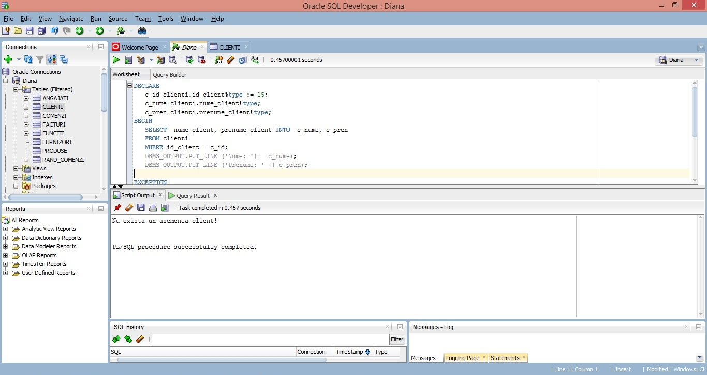

Programul de mai sus afișează numele și adresa unui client al cărui id este dat. Deoarece nu există niciun client cu id-ul 15 în baza noastră de date, programul ridică excepția NO_DATA_FOUND.

## 10)Tratarea unei exceptii non predefinite

DECLARE

c_id clienti.id_client%type := &cc_id;

c_nume clienti.nume_client%type;

c_pren clienti.prenume_client%type;

-- exceptie definita de utilizator

ex_invalid_id EXCEPTION;

BEGIN

IF c_id <= 0 THEN

RAISE ex_invalid_id;

ELSE

SELECT nume_client, prenume_client INTO c_nume, c_pren

FROM clienti

WHERE id_client = c_id;

DBMS_OUTPUT.PUT_LINE ('Nume: '|| c_nume);

DBMS_OUTPUT.PUT_LINE ('Prenume: ' || c_pren);

END IF;

EXCEPTION

WHEN ex_invalid_id THEN

dbms_output.put_line('ID-ul trebuie sa fie mai mare ca 0!');

WHEN no_data_found THEN

dbms_output.put_line('Nu exista un asemenea client!');

WHEN others THEN

dbms_output.put_line('Eroare!');

END;

/

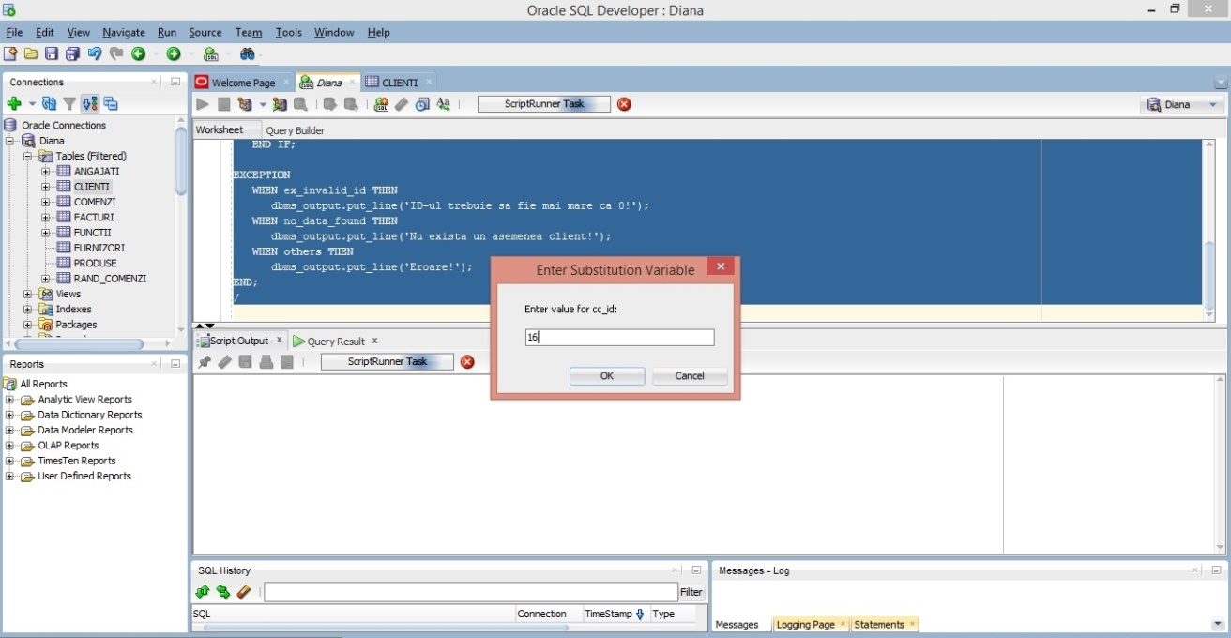

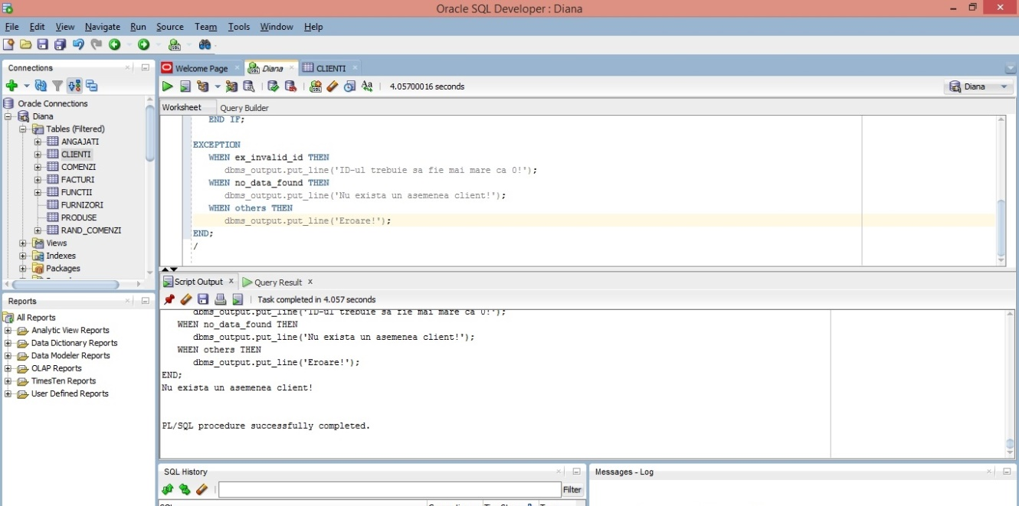

## 11)O procedura

CREATE TABLE comenzi_temp AS

SELECT * FROM comenzi;

CREATE OR REPLACE PROCEDURE p (

nr_com NUMBER

)

BEGIN

DELETE FROM comenzi_temp

WHERE nr_comanda = nr_com;

IF SQL%FOUND THEN

DBMS_OUTPUT.PUT_LINE (

'Stergerea s-a realizat cu succes pentru comanda cu numarul ' || nr_com

);

ELSE

DBMS_OUTPUT.PUT_LINE ('Nu exista comanda cu numarul ' || nr_com);

END IF;

END;

/

BEGIN

p(3);

p(10);

END;

/

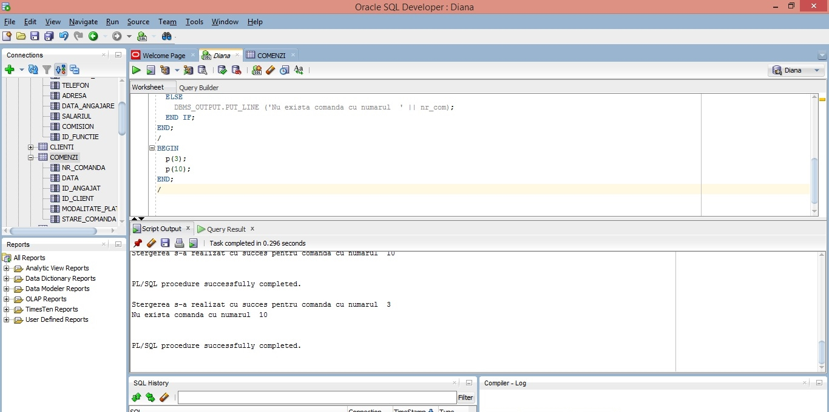

## 12)O functie

**Sa se realizeze o functie care sa afiseze numarul total de client din tabela Clienti.**

CREATE OR REPLACE FUNCTION totalClienti

RETURN number IS

total number(2) := 0;

BEGIN

SELECT count(*) into total

FROM clienti;

RETURN total;

END;

/

--Apelare functie:

DECLARE

c number(2);

BEGIN

c := totalClienti();

dbms_output.put_line('Numarul total de clienti: ' || c);

END;

/

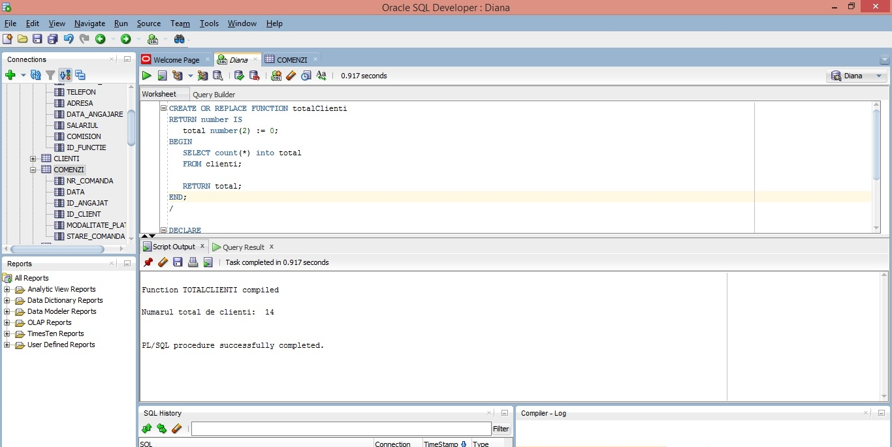

## 13) Un Trigger

**Sa se creeze un trigger pentru a nu se permite depăşirea unei limite maxime a salariului unui angajat.**

CREATE OR REPLACE TRIGGER restrict_salariul

BEFORE INSERT or UPDATE on angajati

FOR EACH ROW

DECLARE

v_sal_max number;

BEGIN

select salariu_max into v_sal_max from functii where id_functie= :new.id_functie;

IF :new.salariul>v_sal_max then

RAISE_APPLICATION_ERROR (-20202, 'Nu se poate depasi salariul maxim pentru functia data');

end if;

END;

/

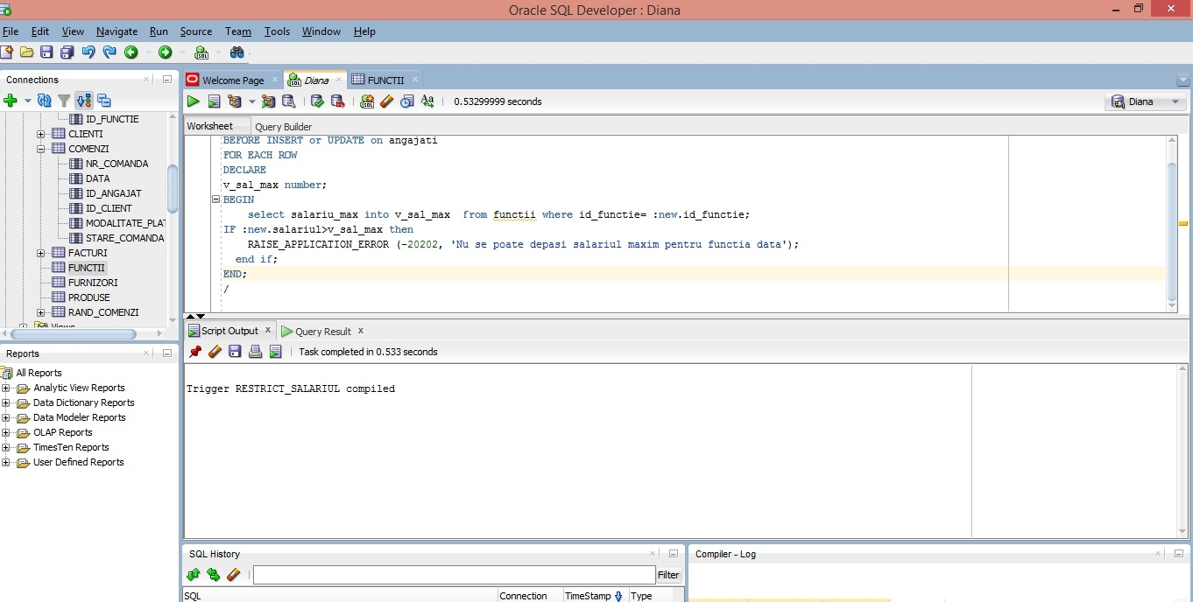

Verificare execuţie . Se declanşează trigger-ul şi va aparea excepţia definită de utilizator.

update angajati

set salariul =4000

where id_angajat=7;

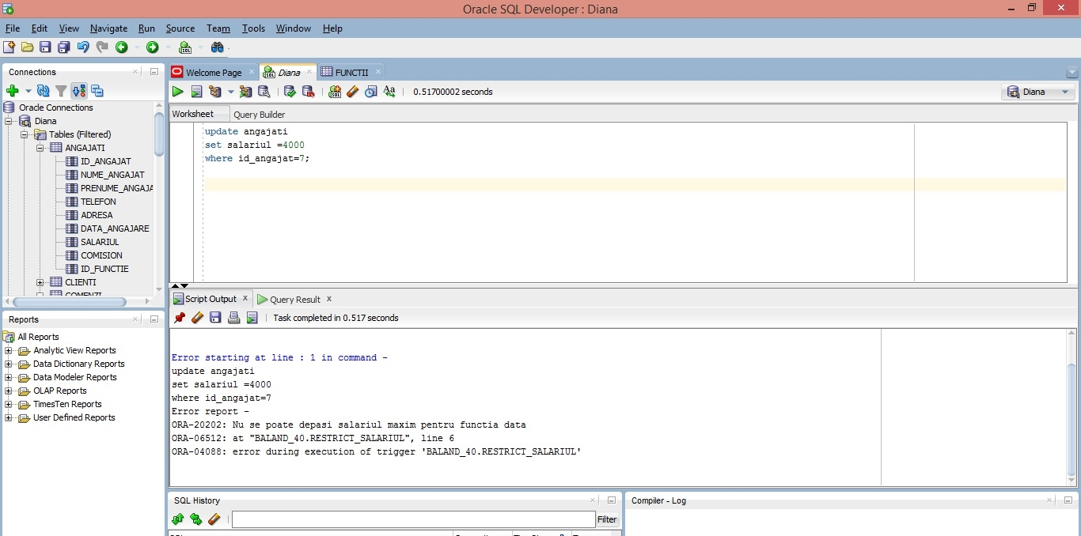

## 14) Un pachet

create or replace PACKAGE actualizare_produse IS

procedure adauga_produs

(p_codp produse.id_produs%type,

p_denp PRODUSE.DENUMIRE_PRODUS%type,

p_categ produse.categorie_produs%type,

p_pret produse.pret%type,

p_codf produse.id_furnizor%type);

function exista_cod

(p_codp produse.id_produs%type)

return boolean;

exceptie exception;

END;

/

create or replace PACKAGE BODY actualizare_produse IS

procedure adauga_produs

(p_codp produse.id_produs%type,

p_denp PRODUSE.DENUMIRE_PRODUS%type,

p_categ produse.categorie_produs%type,

p_pret produse.pret%type,

p_codf produse.id_furnizor%type)

is

begin

if exista_cod(p_codp) then

raise exceptie;

else

insert into produse(id_produs,denumire_produs,categorie_produs,pret,id_furnizor) values (p_codp, p_denp, p_categ, p_pret,p_codf);

end if;

exception

when exceptie then

dbms_output.put_line('Produs existent!');

end;

function exista_cod

(p_codp produse.id_produs%type)

return boolean

is

v_unu number;

begin

select 1 into v_unu

from produse

where id_produs=p_codp;

return true;

exception

when no_data_found then

return false;

end;

END;

/

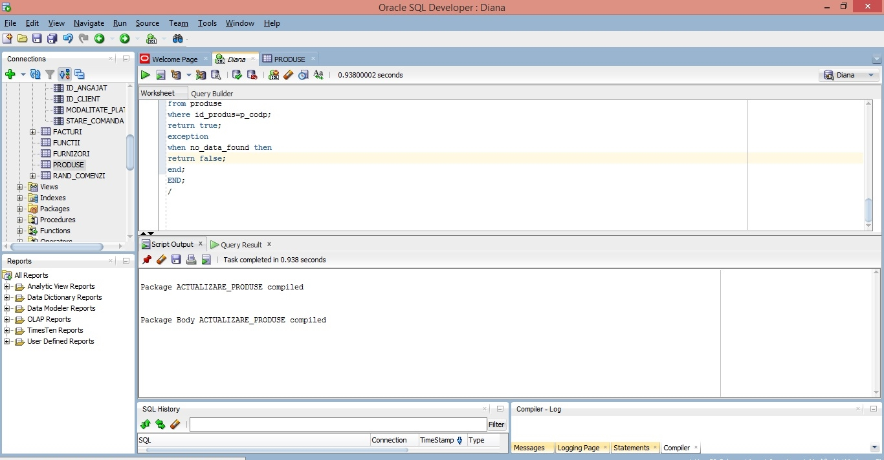

Apel procedura din pachet:

execute actualizare_produse.adauga_produs(11,'Jacheta cu gluga', 'Jachete', 100,3);

select * from produse where id_produs=11;

